Пчелы и их улья

Базовый уровень

1) Составьте мозаику, используя следующие фигуры. (Используйте по меньшей мере еще четыре фигуры для составления мозаики.)

а) b)
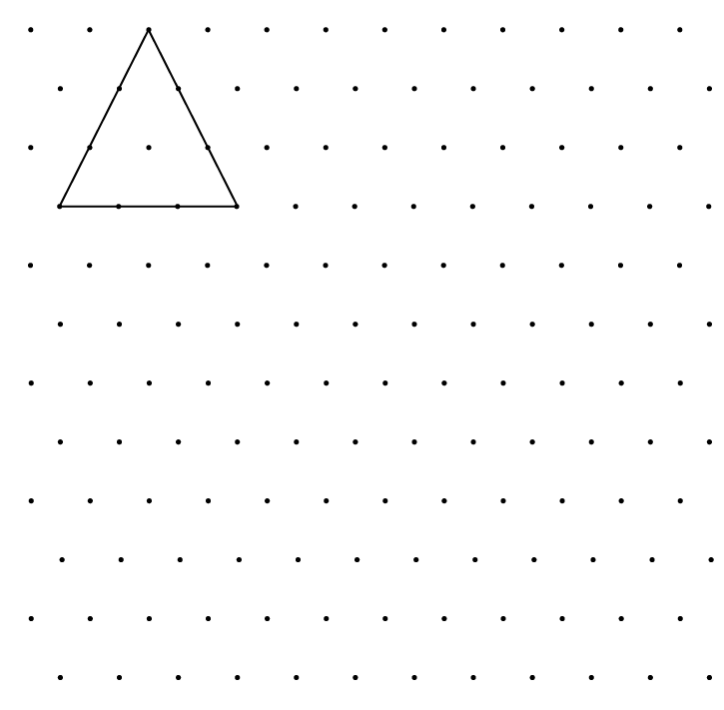
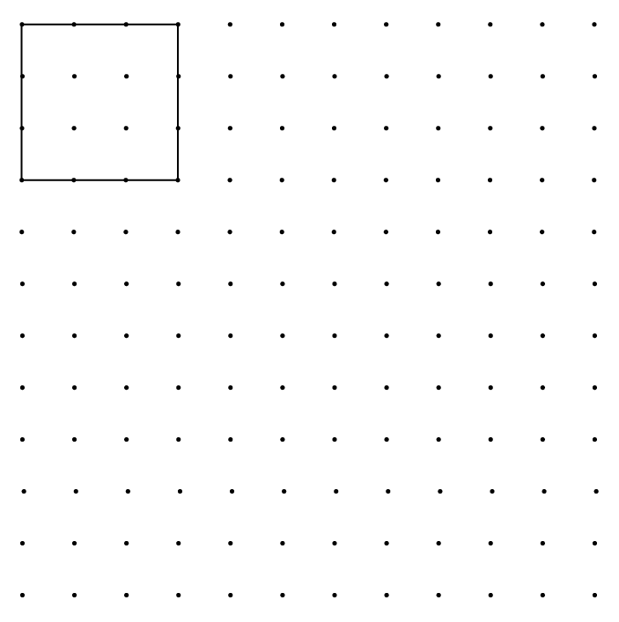
c)
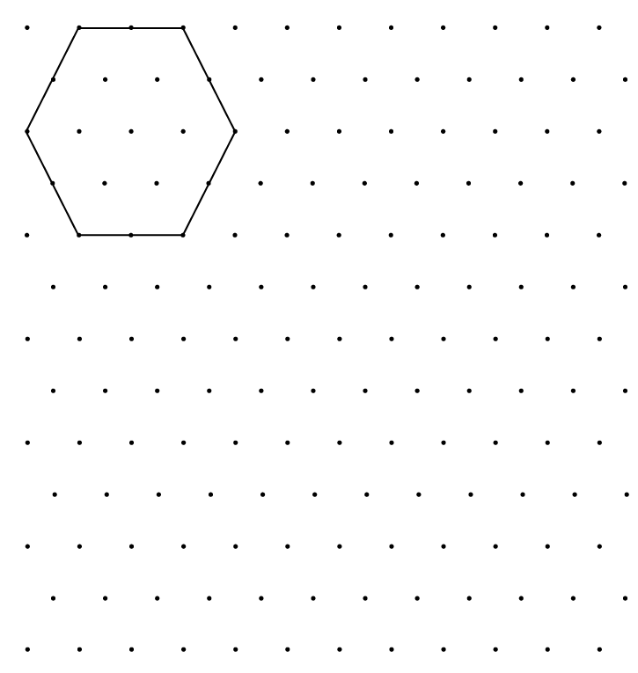
Средний уровень

1) Составьте мозаику, используя следующие фигуры. (Используйте по меньшей мере еще четыре фигуры для составления мозаики.)

a) b)
c)

2) Вычислите объем приведенной ниже призмы.

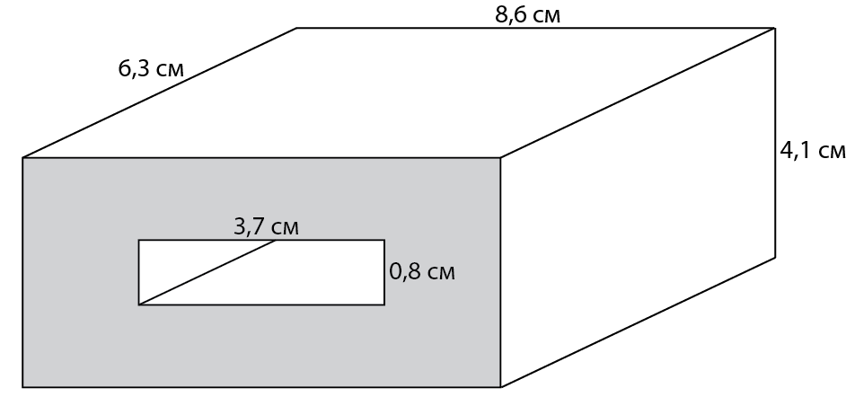
Углубленный уровень

1) Площадь квадрата равна l², где l - это длина стороны.
Определите площади следующих квадратов:

Длина стороны | Площадь
1 см
2 см
4 см
8 см

2) Площадь равностороннего треугольника равна $\frac{l^{2}\sqrt{3}}{4}$, где l является длиной стороны. Определите площади следующих равносторонних треугольников:

Длина стороны | Площадь
1 см
2 см
4 см
8 см

3) Площадь шестиугольника равна $\frac{3\sqrt{3}}{2}l^{2}$, где l является длиной стороны. Вычислите площади следующих шестиугольников:

Длина стороны | Площадь
1 см
2 см
4 см
8 см

Ответы

Базовый уровень

1)

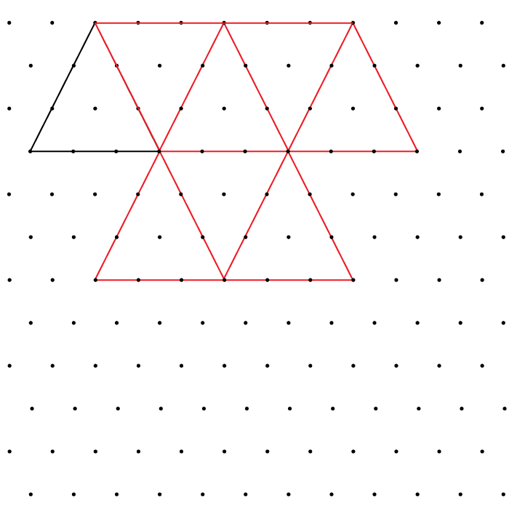
а) b)
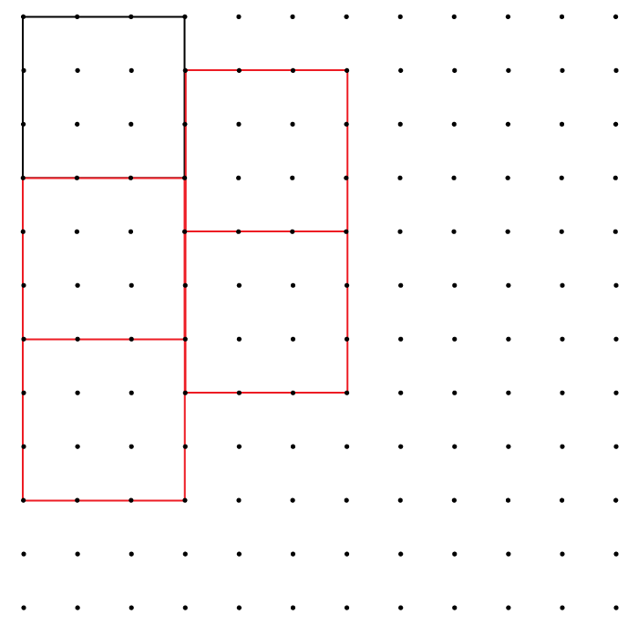
c)
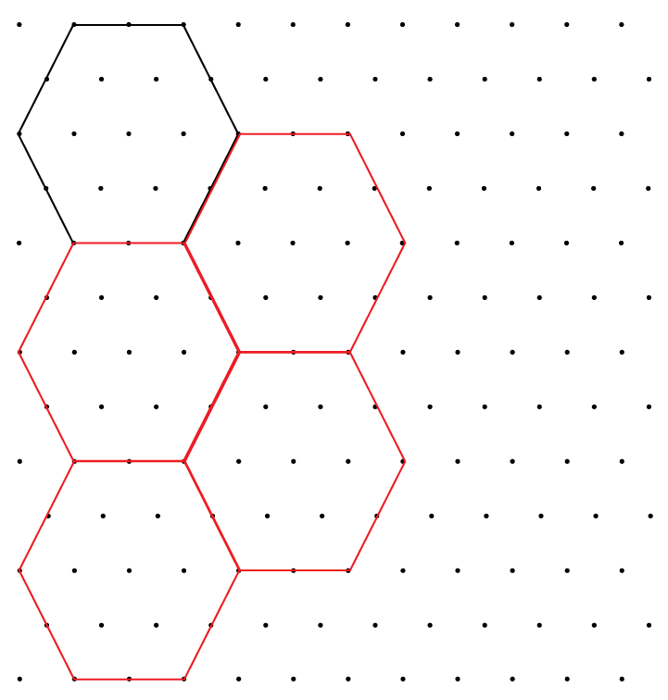
Средний уровень

1)

a) b)
c)

2) Объем призмы = 203,49 см³

Углубленный уровень

1) Площадь квадратов:

Длина стороны | Площадь
1 см | 1 см²
2 см | 4 см²
4 см | 16 см²
8 см | 64 см²

2) Площадь равносторонних треугольников:

Длина стороны | Площадь
1 см | 0,43 см²
2 см | 1,73 см²
4 см | 6,93 см²
8 см | 27,71 см²

3) Площадь шестиугольников:

Длина стороны | Площадь
1 см | 2,60 см²
2 см | 10,39 см²
4 см | 41,57 см²
8 см | 166,28 см²

